**Лабораторная работа №8**

**Согласованные режимы работы**

**четырехполюсников**

**Цель работы:** изучить режим работы четырехполюсника при согласованной нагрузке, научиться путем модельного эксперимента подтверждать полученные результаты расчетов характеристических сопротивлений.

**Общие сведения**

Согласованный режим – это режим передачи максимальной мощности. При этом режиме не возникают отраженные волны. Поэтому к согласованному режиму стремятся в цепях слабого тока (радио, телефон, телеграф, телемеханика), так как отраженный сигнал, накладываясь на основные, мешает правильной работе аппаратуры. Для достижения согласованного режима между генератором и приемником включают соответствующие четырехполюсники. Входные сопротивления в согласованном режиме называют характеристическими

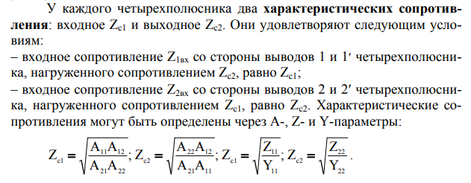

А также через входные сопротивления в режимах холостого хода и короткого замыкания

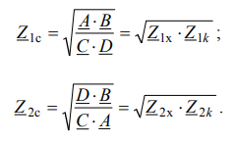

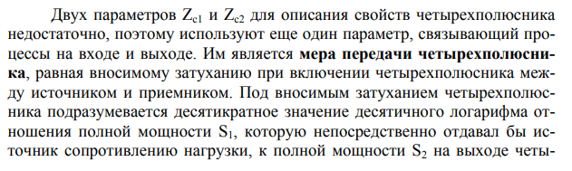

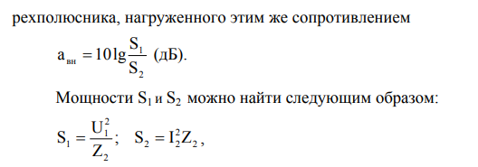



Тогда получим:



Если носимое затухание равно нулю, то это означает, что мощности на входе и выходе четырехполюсника равны между собой. Когда четырехполюсник является усилителем мощности выражение для вносимого затухания дает отрицательный результат.

**Исходные данные:**

**№ варианта по порядковому номеру в списке группы**

Таблица 1. Схема электрической цепи

|  |  |
| --- | --- |
| вариант | Схема |
| 01 – 05 | Рис. 2.1 |
| 06 – 10 | Рис. 2.2 |
| 11 - 15 | Рис. 2.1 |
| 15 - 20 | Рис. 2.2 |
| 21 - 25 | Рис. 2.1 |

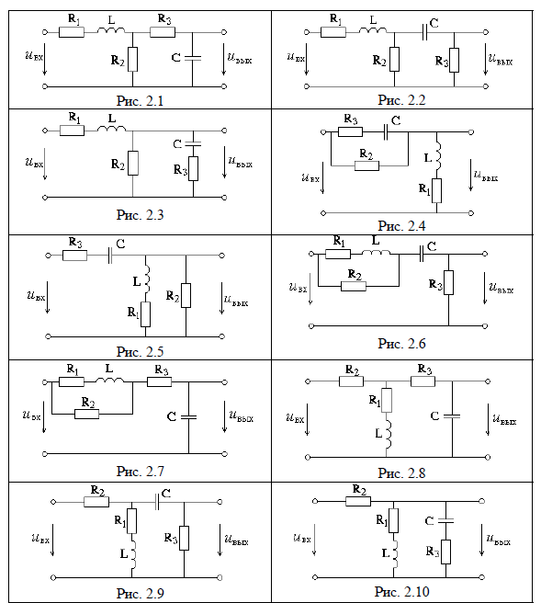

Таблица 2. Параметры электрической цепи

|  |  |
| --- | --- |
| вариант | № вар. (столбца) |
| 01 – 05 | 1 - 5 |
| 06 – 10 | 1 - 5 |
| 11 - 15 | 1 - 5 |
| 15 - 20 | 1 - 5 |
| 21 - 25 | 1 - 5 |

Таблица 3. Значения параметров цепи

|  |  |  |  |  |  |
| --- | --- | --- | --- | --- | --- |
| **№ вар.** | **1** | **2** | **3** | **4** | **5** |
| L, мГн | 1 | 2 | 3 | 4 | 5 |
| С, мкФ | 7 | 8 | 10 | 6 | 5 |
| R1, Ом | 4 | 6 | 2 | 10 | 8 |
| R2, Ом | 180 | 200 | 150 | 100 | 220 |
| R3, Ом | 3 | 2 | 6 | 8 | 5 |
| Um, В | 36 | 115 | 120 | 27 | 36 |
| f, Гц | 1600 | 1000 | 600 | 500 | 1200 |

**Задание**

1. Для четырехполюсника, согласно варианту задания табл. 1, табл. 2, табл. 3 и Рис. 2.1 – 2.2. рассчитать согласованные сопротивления нагрузки (для расчета рассмотреть входные сопротивления в режимах холостого хода и короткого замыкания). Результаты занести в табл. 4, в столбец **Расчет**.
2. В программе MicroCap собрать исследуемую схему, согласно своему варианту. Осуществить режим работы четырёхполюсника при согласованной нагрузке.
3. Измерить характеристические сопротивления четырехполюсников, воспользовавшись функцией частотного анализа (AC) и занести их в таблицу 4, в столбец **Измерено**.
4. Сопоставить вычисленные и измеренные первичные параметры четырехполюсников. Вычислить среднее значение погрешности измерений. Сделать выводы.
5. Оформить отчет в электронном виде. Отчет должен содержать:

- Титульный лист;

- Название и цель работы;

- Аналитический расчёт характеристических сопротивлений четырёхполюсника (дополнительные эквивалентные схемы можно выполнить вручную, сканировать или фотографировать и вставить в отчет);

- Исследуемые схемы (модели в среде MicroCap) в согласованных режимах относительно входных и выходных зажимов;

- Окно установок частотного анализа;

- Графики АЧХ и ФЧХ для каждой измеряемой величины;

- Заполненную таблицу 4;

- Результаты вычисления среднего значения погрешности;

- Ответы на контрольные вопросы;

- Выводы по работе.

Таблица 4. Результаты расчетов и измерений первичных параметров

|  |  |  |  |  |
| --- | --- | --- | --- | --- |
| Характеристические сопротивления четырехполюсников | Расчет | | Измерено | |
| Модуль | Аргумент  (в град) | Амплитуда | Фаза  (в град) |
| Z1C |  |  |  |  |
| Z2C |  |  |  |  |

**Контрольные вопросы:**

